Россия, Санкт- Петербург, ул.Заставская 33БА, т. +7(812)387-16-17, +7(812)740-58-28
www.apmech.ru, mail@apmech.ru

Вибросито МВ-АПМ-0.2

РУКОВОДСТВО ПО ЭКСПЛУАТАЦИИ

2021
Содержание.

1. ОБЩИЕ СВЕДЕНИЯ
2. ОПИСАНИЕ ВИБРОСИТА И ПРИНЦИП ЕГО РАБОТЫ.
2.1. Назначение.
2.2. ТЕХНИЧЕСКИЕ ХАРАКТЕРИСТИКИ.
2.3. Конструкция.
2.4. Принцип работы.
2.5. КОМПЛЕКТ ПОСТАВКИ.
2.6. Пример расшифровки обозначения.
3. МОНТАЖ, ПОДКЛЮЧЕНИЕ И НАСТРОЙКА.
3.1. Монтаж изделия и меры безопасности при монтаже.
3.2. Подключение к электросети и меры безопасности.
3.3. ПОДГОТОВКА К ПУСКУ И РЕКОМЕНДАЦИИ ПО НАСТРОЙКЕ.
4. ТЕХНИЧЕСКОЕ ОБСЛУЖИВАНИЕ.
4.1. Виды технического обслуживания и сроки проведения.
4.2. ВОЗМОЖНЫЕ НЕИСПРАВНОСТИ И СПОСОБЫ ИХ УСТРАНЕНИЯ.
Приложение №1. Запасные части, требующие замены или поставляемые по отдельному договору.
Приложение №2. Журнал технического обслуживания.

1. ОБЩИЕ СВЕДЕНИЯ.
1.1. Настоящее руководство по эксплуатации (далее – РЭ), предназначено для изучения устройства, принципа работы, конструкции, технических возможностей многочастотного вибросита МВ-АПМ-0.2 (далее – вибросито), для его эффективной и безопасной эксплуатации. Собственником вибросита должна быть точно установлена область ответственности, компетентность и контроль персонала. Собственник должен убедиться, что содержание РЭ полностью понятно персоналу.
1.2. Положения РЭ необходимо учитывать при составлении регламентов, инструкций и других эксплуатационных документов заказчика.
Дополнительно, кроме настоящего РЭ, следует руководствоваться:
- Техническим регламентом о безопасности машин и оборудования, утверждённого Постановлением Правительства РФ от 15.09.2009 №753;
- Правилами устройства электроустановок;
- Правилами технической эксплуатации электроустановок потребителей;
- Государственными стандартами ССБТ (ГОСТ 12.1.010, ГОСТ12.3.003, ГОСТ12.3019, ГОСТ12.3.032);
- Руководствами по эксплуатации комплексов, в составе которых эксплуатируется изделие.
Ответственность за обеспечение мер безопасности возлагается на собственника.
1.3. В конструкцию изделия могут быть внесены изменения, не ухудшающие его эксплуатационные характеристики, без корректировки настоящего руководства. При эксплуатации комплектующих изделий других изготовителей, следует руководствоваться технической документацией на эти изделия.
Перед началом эксплуатации изделия внимательно изучите данное РЭ!

2. ОПИСАНИЕ ВИБРОСИТА И ПРИНЦИП ЕГО РАБОТЫ.
2.1. НАЗНАЧЕНИЕ.
Вибросито предназначено для рассева сыпучих материалов по различным классам крупности просеиванием через сита с отверстиями из стандартного ряда размеров.
Рассев может быть осуществлен в сухом или мокром непрерывном режиме работы.

2.2. ТЕХНИЧЕСКИЕ ХАРАКТЕРИСТИКИ.
Наименование | МВ1-АПМ-0.2
Приведенная площадь просеивающей поверхности, м² | 0.2
Количество сеток, шт. | 1
Максимальная производительность по питанию, м³/ч | 5
Угол наклона деки, гр. | 0…10* (плавно регулируемый)
Амплитуда колебания сетки, мм | 0…10 мм (плавно регулируемая)
Частота колебания сетки, Гц | 10…1000*
Максимальная перегрузка, ng | 30
Потребляемая мощность, Вт | 300
Габариты ДхШхВ*, мм | 450(605)х628х610
Масса, кг | 82
Материал корпуса | Нерж. сталь 12Х18Н10Т
* Справочные величины, могут меняться в зависимости от исполнения

2.3. КОНСТРУКЦИЯ.
2.3.1. Вибросито (Рис.1) состоит из корпуса (1), рамы (2), вибропривода (3), деки (4) с крышкой (5), которая закрепляется прижимами (6). Для подачи материала служат загрузочная воронка (7), разгрузка материала осуществляется через разгрузочные воронки для плюсового класса (8) минусового класса (9). Угол наклона вибросита устанавливается узлами (10).

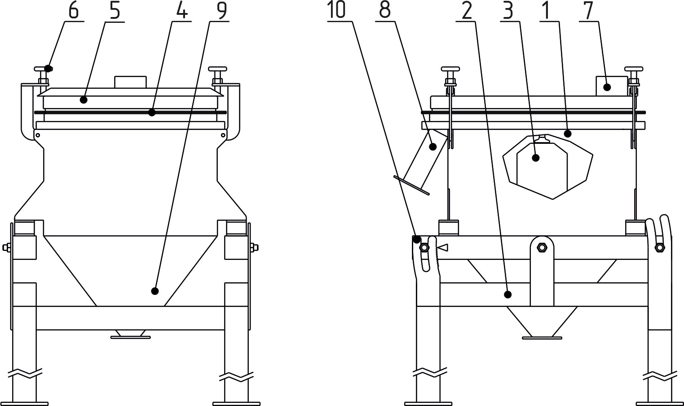

Рис.1. Устройство вибросита.

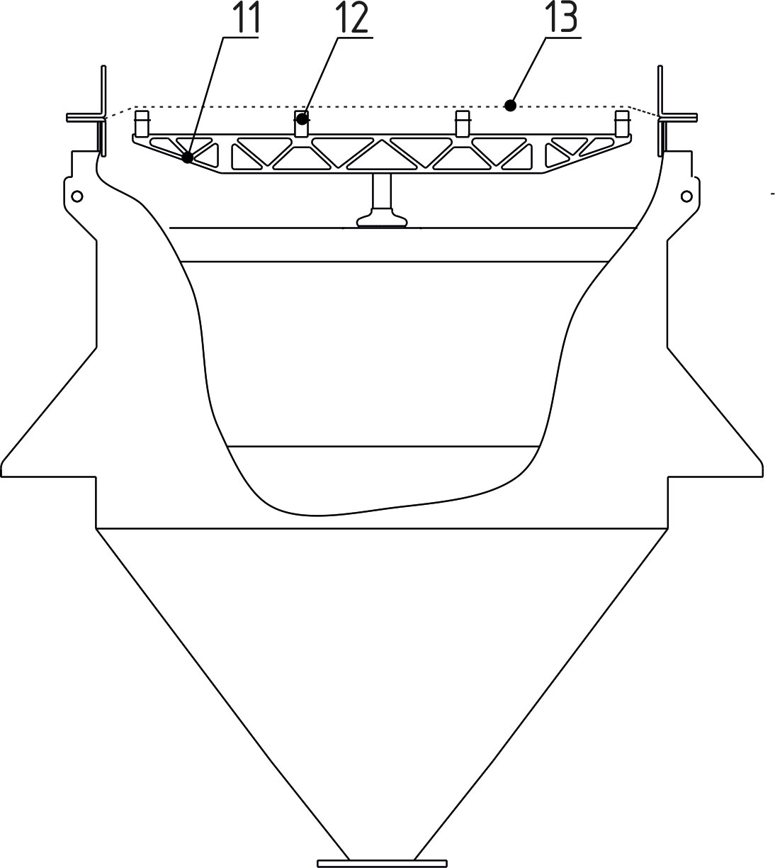

Рис.2. Поперечный разрез вибросита.
2.3.2. Допускаются незначительные изменения конструкции вибросита, не влияющие на его рабочие характеристики.
2.4. ПРИНЦИП РАБОТЫ.
2.4.1. Материал для рассева подается на вибросито через загрузочную воронку (7), разгрузка плюсового материала осуществляется из воронки (8), а воронка для минусового класса (9) разгружает мелкую фракцию материала. Вибрации на приводную сетку (13) (Рис.2) передаются при помощи полозьев (12), установленных на рамке (11), закрепленной на штоке вибропривода (3). Сверху на приводную сетку свободно кладется рабочая сетка и прижимается крышкой (5). При работе вибрация передается от приводной сетки на рабочую, осуществляя просев материала. Крупность просеиваемого материала определяется размером ячеи рабочей сетки.
2.4.2. Управление работой вибросита осуществляется с помощью блока управления. Блок управления поставляется со встроенным контроллером алгоритмов и с прошитым в него фиксированным алгоритмом работы.
2.4.3. О работе с блоком управления см. «Инструкцию по работе с блоком управления».

2.5. КОМПЛЕКТ ПОСТАВКИ.
В комплект поставки вибросита входят:
Вибросито…………………………………………………………… 1шт.
Блок управления……………………………..………………….1шт.
Кабель подключения вибросита длиной 3м……..1шт.
Паспорт ………………………………………………………………..1шт.
Руководство по эксплуатации вибросита………….1шт.
Инструкция по работе с блоком управления ……1шт.
Инструкция по замене приводной сетки …………..1шт.

2.6. Пример расшифровки обозначения.
МВ(N)-АПМ-0.2(Н)(ХХХ.Х-ХХ)
МВ - многочастотное вибросито
(N) - исполнение корпуса вибросита - нержавеющая сталь.
(Ст.20) - исполнение корпуса вибросита - сталь 20.
(2N) - исполнение деталей, напрямую контактирующих с материалом - из нерж. стали.
АПМ – аббревиатура компании-изготовителя
0.2 - площадь просеивающей поверхности сита, м²
(Н) – нестандартное исполнение.
(ХХХ.Х-ХХ) номер К.Д. при нестандартном исполнении.
При заказе нестандартного исполнения в обозначение могут вводиться дополнительные сокращения.

3. МОНТАЖ, ПОДКЛЮЧЕНИЕ И НАСТРОЙКА.
3.1. МОНТАЖ ИЗДЕЛИЯ И МЕРЫ БЕЗОПАСНОСТИ ПРИ МОНТАЖЕ.
3.1.1. К работам по монтажу вибросита допускаются только лица, изучившие настоящее РЭ, а также «Инструкцию по работе с блоком управления».
3.1.2. Вибросито не требует специальных фундаментов, и в большинстве случаев не требует крепления к основанию. При установке вибросита необходимо принять меры к предотвращению его возможного движения в горизонтальной плоскости. Негоризонтальность основания опорной площадки не должна быть более 10мм/м. Место установки вибросита должно быть рассчитано на нагрузку, равную 200кг.
3.1.3. Перед монтажом необходимо вывернуть четыре транспортировочных болта, крепящие корпус вибросита (1) к раме (2)!!!
3.1.4. Вибросито должно быть установлено таким образом, чтобы при нулевом угле наклона корпуса, верхняя плоскость приводной рамки была расположена СТРОГО ГОРИЗОНТАЛЬНО. Для выравнивания вибросита допускается подкладывать под опоры вибросита металлические подкладки. Должны быть предприняты меры к исключению смещения подкладок и опор вибросита относительно основания.
3.1.5. В случае наличия потенциальной возможности наложения вибрации вибросита с вибрациями, создаваемыми другим оборудованием, требуется обязательное крепление вибросита к основанию при помощи анкерных соединений. Все резьбовые соединения, которые в процессе монтажа подвергались разборке и\или регулировке, должны быть собраны с использованием анаэробного резьбового герметика типа Threadlocker Red или аналогичного. Использование гровер-шайб, контргаек либо иных средств предотвращения ослабления резьбовых соединений НЕДОПУСТИМО!
3.1.6. Загрузочные и разгрузочные патрубки вибросита необходимо соединить с внешними подающими и отводящими материал устройствами гибкими матерчатыми или полимерными гофрированными рукавами, не препятствующим свободной вибрации корпуса. Необходимо исключить возможность просыпания материала между рукавами и патрубками вибросита.

3.2. Подключение к электросети и меры безопасности.
3.2.1. Подключение вибросита к электросети необходимо производить в соответствии с требованиями настоящего РЭ и «Инструкции по работе с блоком управления».
При подключении вибросита необходимо соблюдать Правила эксплуатации электроустановок потребителей (ПЭЭП) и Правила техники безопасности при эксплуатации установок потребителей (ПТБ ЭЭП).
3.2.2. Перед подключением вибросита к электросети, вибросито должно быть надёжно заземлено. Запрещается проводить монтажные и ремонтные работы при подключённом к электросети вибросите.
3.2.3. В варианте поставки «Базовый 2» подключение монитора к электросети осуществляется согласно паспорту монитора.

3.3. ПОДГОТОВКА К ПУСКУ И РЕКОМЕНДАЦИИ ПО НАСТРОЙКЕ.
3.3.1. Перед первым пуском необходимо проверить правильность подключения вибросита к блоку управления.
3.3.2. При первом пуске необходимо:
- установить регулятор амплитуды на блоке управления в положение 0%
- снять с вибросита крышку и деку
- запустить вибросито, и плавно и медленно прибавляя амплитуду колебания приводной рамки добиться ее величины 6-8мм
- визуально убедиться в том, что амплитуда колебания полозьев приводной рамки по всей их длине одинакова
3.3.3. Независимо от режима работы технологической линии, в которой установлено вибросито, Подача материала на вибросито должна осуществляться только после его включения!
3.3.4. При настройке угла наклона просеивающей поверхности необходимо исключать возможность полного заполнения материалом пространства между крышкой и сеткой, могущее повлечь за собой поломку приводной рамки. Для этого на этапе настройки необходимо непрерывно следить за тем, чтобы осуществлялась разгрузка материала через разгрузочные патрубки. При прекращении разгрузки необходимо:
- немедленно прекратить подачу материала на вибросито
- остановить вибросито и увеличить угол наклона просеивающей поверхности
- запустить вибросито и дождаться его полной разгрузки
- возобновить подачу материала на вибросито
После настройки угла наклона просеивающей поверхности необходимо обеспечить постоянство величины подачи материала на вибросито во времени.
Запрещается превышать величину подачи материала для настроенного ранее угла наклона, во избежание полного заполнения материалом пространства между крышкой и сеткой!
КАТЕГОРИЧЕСКИ ЗАПРЕЩАЕТСЯ ИСПОЛЬЗОВАТЬ НИЖНЮЮ РАЗГРУЗОЧНУЮ ВОРОНКУ В КАЧЕСТВЕ БУНКЕРА МАТЕРИАЛА!
Несоблюдение данных требований приводит к поломке полозьев приводной рамки!!!
3.3.5. При смене алгоритмов работы, изменении амплитуды необходимо особо обратить внимание на возможное возникновение резонансных режимов работы, которые могут возникнуть при совместной работе с другим оборудованием. Основные признаки возникновения резонанса: появление необычных шумов, стуков, раскачка оборудования, повышенная вибрация основания и т.д.
3.3.6. Уровень шума, исходящего от нормально работающего вхолостую (без материала) вибросита не превышает 80 дБА. При рассеве некоторых материалов возможно увеличение шума из-за их движения внутри вибросита. Если шум и вибрации при работе вибросита совместно с другим оборудованием на постоянных рабочих местах обслуживающего персонала превышает допустимые гигиенические нормы, заказчик обязан выполнить защитные мероприятия в соответствии с требованиями ГОСТ12.1.003-83, ГОСТ 12.1.029-80 (по шуму), а также ГОСТ12.1.012-90 (по вибрациям).

4. ТЕХНИЧЕСКОЕ ОБСЛУЖИВАНИЕ.
Мероприятия по техническому обслуживанию призваны обеспечить качественную и безаварийную работу вибросита, а также своевременное выявление и предупреждение возникновения неполадок и аварийных ситуаций.
Своевременное проведение данных мероприятий строго обязательно!!!

4.1. Виды технического обслуживания и сроки проведения.
4.1.1. Виды технического обслуживания, далее по тексту – ТО:
- ежесменное ТО
- периодическое ТО
- текущий ремонт.
4.1.2. Ежесменное ТО осуществляется после окончания рабочей смены продолжительностью 8 часов, и включает в себя:
- визуальный осмотр изделия с целью выявления механических повреждений, ослабления затяжки болтовых соединений на корпусе, болтов крепления вибратора и фиксирующих сетку в деке. Ослабленные соединения разобрать и собрать с использованием анаэробного резьбового герметика типа Threadlocker Red или аналогичного (кроме болтов, фиксирующих сетку в деке), используя стандартные моменты затяжки резьбовых соединений.
- визуальный осмотр пыльника штока вибропривода на наличие трещин, надрывов и прочих повреждений.
-визуальный осмотр приводной сетки на наличие надрывов и прочих повреждений
- очистку поверхностей вибросита от пыли, грязи и налипшего материала.
4.1.3. Периодическое ТО проводится после 300-350 часов работы, но не реже одного раза в месяц, и включает кроме ежесменного технического обслуживания:
- проверку электрических соединений, изоляции проводов и кабелей на соответствие требованиям настоящего РЭ и «Инструкции по работе с блоком управления».
4.1.4. Текущий ремонт включает мероприятия по оперативному выявлению и устранению возникающих неисправностей и поломок.
Перед проведением любых работы по ТО, вибросито необходимо отключить от электросети!
4.1.5. Обслуживание блока управления описано в «Инструкции по работе с блоком управления».
4.2. ВОЗМОЖНЫЕ НЕИСПРАВНОСТИ И СПОСОБЫ ИХ УСТРАНЕНИЯ.
НеиспРавность | ВероятнЫЕ причинЫ | СпособЫ устранения
Вибросито не включается. | Отсутствует надежное соединение кабелей.  Срабатывание защиты от перегрева | Проверить питание, соединение кабелей.  Устранить причины срабатывания защиты (см. «Инструкцию по работе с блоком управления»)
При работе рвется приводная сетка. | Износ приводной сетки  Приводная сетка зажата в деке неравномерно. | Заменить приводную сетку  Разобрать деку и переустановить сетку
При включении вибросито сразу выключается | Превышение максимальной амплитуды колебания сетки.  Надрыв приводной сетки | Уменьшить амплитуду колебания сетки (см. «Инструкцию по работе с блоком управления»)  Заменить приводную сетку
Посторонний шум, стук при работе | Ослабла затяжка резьбовых соединений. | Тщательно проверить резьбовые соединения на предмет ослабления, собрать ослабленные соединения на анаэробном резьбовом герметике.

5. Условия хранения и транспортировки.
5.1. Категория условий хранения изделия С (закрытые неотапливаемые помещения) для группы изделий ӀӀ (машины, станки, двигатели, сборочные единицы, изделия электротехники и др. подобные изделия) по ГОСТ 15150-69.
Запрещается хранение в одном помещении с химическими веществами, вызывающими коррозию стали, меди, лакокрасочного покрытия.
5.2. Транспортирование изделия производится всеми видами транспорта в заводской упаковке или без нее с сохранением изделия от механических повреждений, атмосферных осадков и воздействия химически активных веществ на любое расстояние в соответствии с правилами транспортирования грузов, действующими на этих видах транспорта.
Условия транспортирования изделия, в части воздействия климатических факторов, 4(Ж2) ГОСТ 15150-69.
Условия транспортирования изделия, в части воздействия механических факторов, легкие (Л) ГОСТ 23170-78.

Приложение №1.

Запасные части, требующие замены или поставляемые по отдельному
договору.
Таблица №1.
Поз, согласно Рис.1,2 | Обозначение в К.Д. | Наименование | Кол-во
3 | ПВ.01.01.02.440 | Вибрационный привод | 1
11 | Р.04.400 | Рамка | 1
12 | П.05.11.18.460 | Полоз | 4
4 | Д.03.60 | Дека в сборе | 1
13 | 9.3ПЧ270/122 | Сетка приводная | 1

Приложение №2.

Журнал технического обслуживания.
Дата  проведения  работ | Виды работ | Комментарии

